8 сольфеджио от 08.10, 11.10, 12.10.
1) Постройте тритоны с разрешениями в тональностях Es-dur и cis-moll.
2) Постройте хроматические гаммы в тональностях e-moll и d-moll.
Правила построения хроматической гаммы в миноре: в восходящем направлении повышаются все ступени, кроме I – вместо неё понижается II. Вниз идём также, как и вверх.

3) №645 - поём с дирижированием.
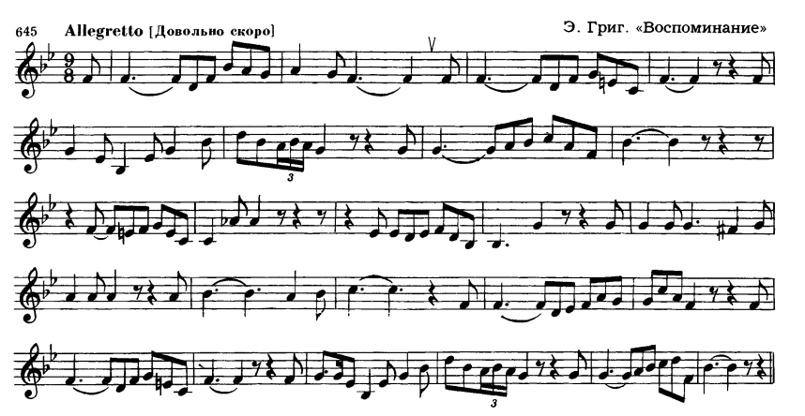

Выполненные задания нужно приносить с собой на урок!
Задания по почте проверяться не будут!!!

